Appendix A: The Course Website Appearance

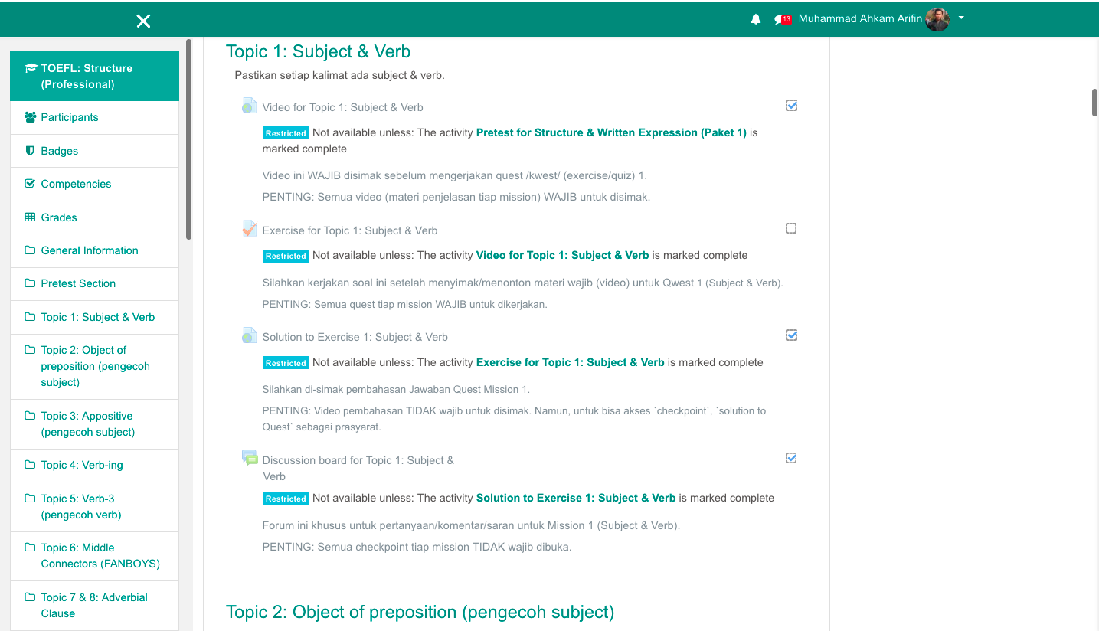

Appendix B: Teaching Syllabus
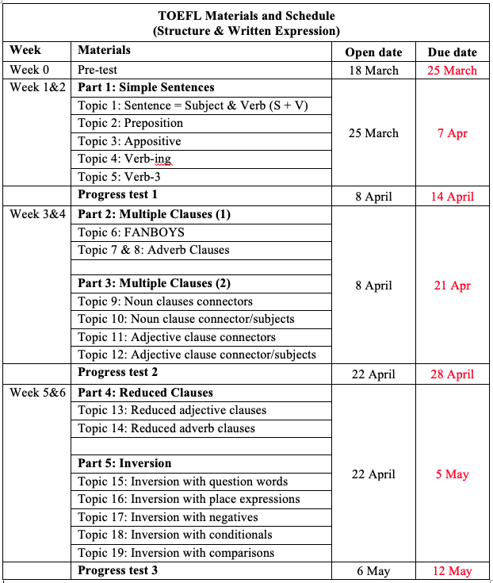

Appendix C: Questionnaire Used in this Study
(English Version)
Ideal L2 Self Questions
2 I can imagine myself living abroad and having a discussion in English.
5 I can imagine myself studying in a university where all my courses are taught in
English.
8 Whenever I think of my future career, I imagine myself using English.
11 I can imagine a situation where I am speaking English with foreigners.
13 I can imagine myself speaking English with international colleagues.
15 I can imagine myself living abroad and using English effectively for
communicating with the locals.
17 I can imagine speaking English as if I were a native speaker of English.
23 I can imagine myself writing English emails/letters fluently.
26 The things I want to do in the future require me to use English.
30 I imagine myself as someone who is able to speak English.

Ought-to L2 Self Questions
4 I study English because close friends of mine think it is important.
7 Learning English is necessary because people surrounding me expect me to do so.
10 I consider learning English important because the people I respect think that I
should do it.
12 If I fail to learn English, I'll be letting other people down.
14 Studying English is important to me in order to gain the approval of my
peers/teachers/family/boss.
16 I have to study English, because if I do not study English, I think my parents will
be disappointed with me.
18 My parents believe that I must study English to be an educated person.
22 Studying English is important to me because an educated person is supposed to be
able to speak English.
25 Studying English is important to me because other people will respect me more if I
have a knowledge of English.
29 It will have a negative impact on my life if I don't learn English

Anti-ought-to L2 Self Questions
1. I am studying English because it is a challenge.
3 I want to prove others wrong by becoming good at English.
6 I chose to learn English despite others encouraging me to study something
different (another language or a different subject entirely).
9 I enjoy a challenge with regards to English learning.
19 I am studying English because it is something different or unique.
20 I am studying English even though most of my friends and family members don’t
value foreign language learning.
21 I want to speak English because it is not something that most people can do.
24 I want to study English, despite other(s) telling me to give up or to do something
else with my time.
27 I am studying English because I want to stand out amongst my peers and/or
colleagues.
28 In my English classes, I prefer material that is difficult, even though it will require
more effort on my part, as opposed to easier material.

(Indonesian Version)

Faktor 1: Ideal L2 self (10 item)

2. Saya bisa membayangkan diri saya tinggal di luar negeri dan berdiskusi/berkomunikasi dalam bahasa Inggris.
5. Saya bisa membayangkan diri saya belajar di universitas dimana semua mata kuliah saya diajarkandalam Bahasa Inggris.
8. Setiap kali saya memikirkan karier masa depan saya, saya membayangkan diri saya menggunakan bahasa Inggris.
11. Saya bisa membayangkan situasi di mana saya berbicara bahasa Inggris dengan orang asing.
13 Saya dapat membayangkan diri saya berbicara bahasa Inggris dengan rekan-rekan internasional saya.
15 Saya dapat membayangkan diri saya tinggal di luar negeri dan menggunakan bahasa Inggris secara efektif dalam berkomunikasi dengan penduduk setempat.
17 Saya dapat membayangkan berbicara bahasa Inggris seolah-olah saya adalah penutur asli bahasa Inggris.
23 Saya dapat membayangkan diri saya menulis email / surat berbahasa Inggris dengan baik dan lancar.
26 Hal-hal yang ingin saya lakukan di masa depan mengharuskan saya menggunakan bahasa Inggris.
30 Saya membayangkan diri saya sebagai seseorang yang mampu berbicara dalam bahasa Inggris.

Faktor 2: ought-to L2 self

4. Saya belajar bahasa Inggris karena teman dekat saya pikir itu hal yang penting.
7. Belajar bahasa Inggris diperlukan karena orang-orang di sekitar saya mengharapkan saya mempelajarinya.
10. Saya menganggap belajar bahasa Inggris penting karena orang yang saya hormati berpikir bahwa saya harus mempelajarinya.
12. Jika saya gagal belajar bahasa Inggris, saya akan mengecewakan orang lain.
14. Belajar bahasa Inggris penting bagi saya untuk mendapatkan pengakuan dari
teman sebaya / guru / keluarga / bos saya.
16 Saya harus belajar bahasa Inggris, karena jika saya tidak belajar bahasa Inggris, saya pikir orang tua saya akan merasa kecewa denganku.
18 Orang tua saya percaya bahwa saya harus belajar bahasa Inggris untuk menjadi orang yang berpendidikan.
22 Belajar bahasa Inggris penting bagi saya karena orang yang berpendidikan seharusnya/sebaiknya mampu berbahasa Inggris.
25 Belajar bahasa Inggris penting bagi saya karena orang lain akan lebih menghargai saya jika saya memiliki pengetahuan bahasa Inggris.
29 Ini akan berdampak negatif pada hidup saya jika saya tidak belajar bahasa Inggris

Faktor 3: Anti-ought-to L2 self

1. Saya belajar bahasa Inggris karena ini adalah tantangan.
3.Saya ingin membuktikan annagapan orang lain salah dengan keahlian saya dalam Bahasa Inggris.
6.Saya memilih untuk belajar bahasa Inggris meskipun orang lain mendorong saya untuk belajar sesuatu hal berbeda (bahasa lain atau subjek yang berbeda).
9.Saya menikmati tantangan berkaitan dengan pembelajaran bahasa Inggris.
19. Saya belajar bahasa Inggris karena itu adalah sesuatu yang berbeda atau unik.
20. Saya belajar bahasa Inggris meskipun sebagian besar teman dan anggota keluarga saya tidak menilai pembelajaran bahasa asing itu penting.
21. Saya ingin berbicara bahasa Inggris karena itu bukan sesuatu yang bisa dilakukan kebanyakan orang.
24. Saya ingin belajar bahasa Inggris, meskipun yang lain menyuruh saya untuk menyerah atau melakukan sesuatu hal yang lain.
27. Saya belajar bahasa Inggris karena saya ingin menonjol di antara teman sebaya dan / atau kolega saya.
28. Di kelas bahasa Inggris saya, saya lebih suka materi yang sulit, meskipun saya membutuhkan lebih banyak usaha dibandingkan dengan materi yang lebih mudah.

